В ДТ "Кванториум" при гимназии №3 прошел тренинг «Коучинг для руководителей».  
  
Более 30 участников, включая руководителей и специалистов различных учреждений образования, посетили тренинг в минувший вторник.  
Провели тренинг Оксана Чмилевская, основатель компании «Инструменты Совершенства», и Евгения Ли, педагог-психолог СОШ №4 г. Корсакова.  
  
На мероприятии участники получили новые инструменты для улучшения коммуникации, изучили техники GROW, SMART и DISC и узнали о стратегии распознавания и реагирования на манипуляции.  
  
Спасибо всем за активное участие! Следите за анонсами будущих мероприятий!

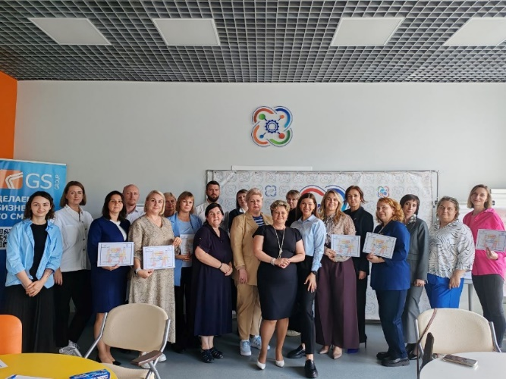 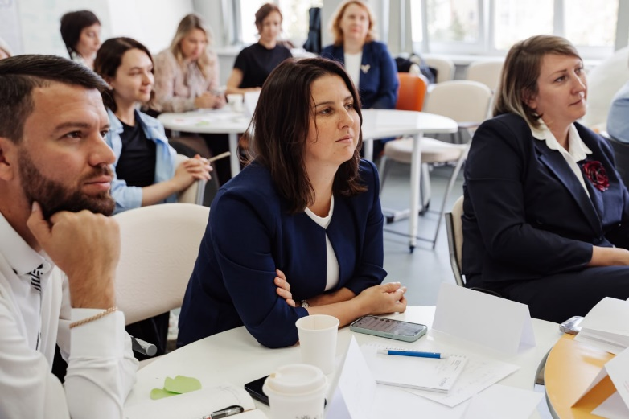 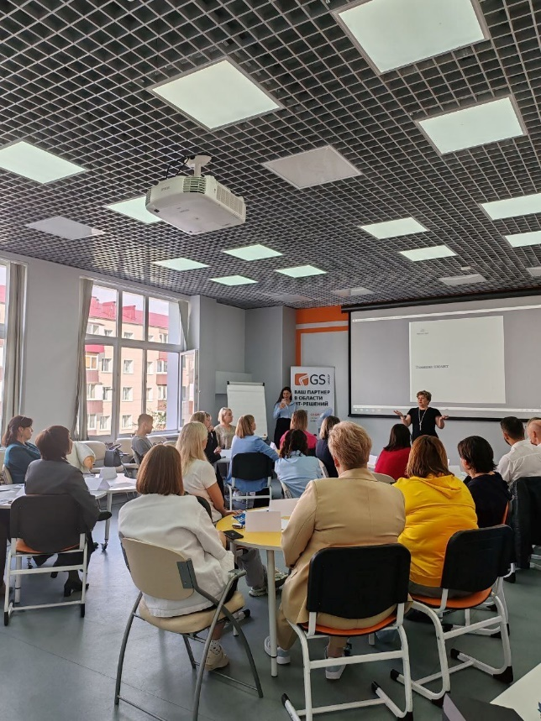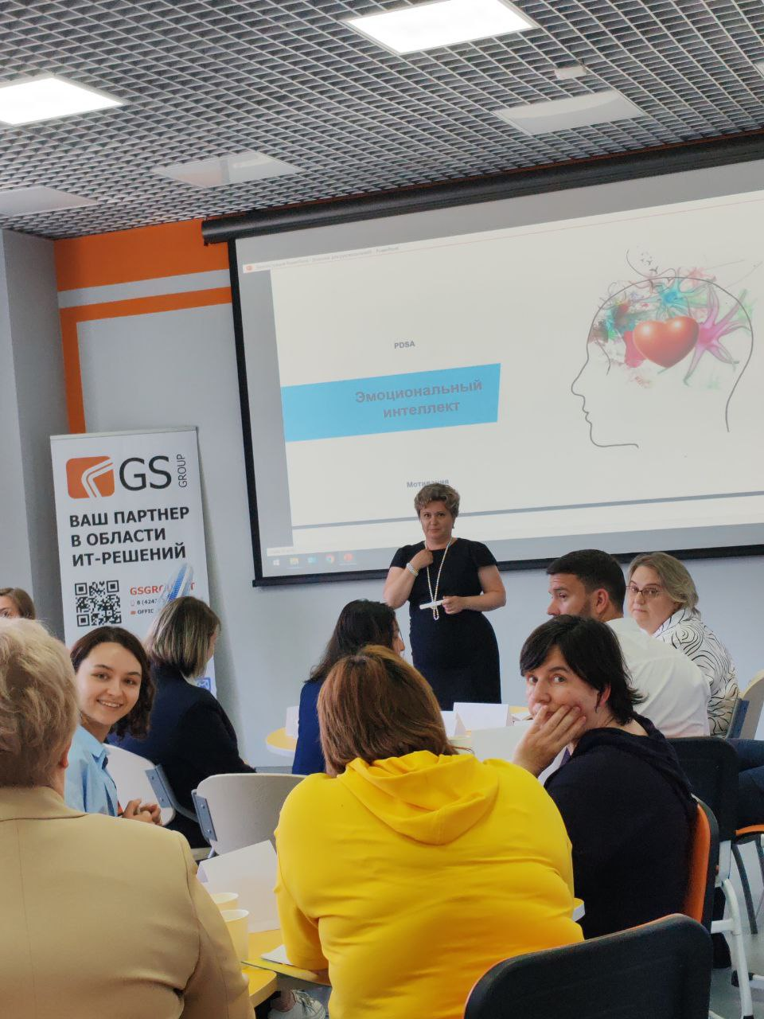

День города с детским технопарком "Кванториум" прошел замечательно!

В минувшую субботу на стадионе "Космос" было море улыбок, новых знаний и впечатлений. Гости с удовольствием участвовали в мастер-классах: погружались в виртуальный музей, создавали пластиковые брелоки, удивлялись эффектным химическим экспериментам и болели за участников "Робо-сумо"!

👨‍👩‍👧‍👦Спасибо всем, кто провел этот день с нами! Было здорово видеть столько заинтересованных и увлеченных людей. Ждем вас на следующих мероприятиях, впереди еще много интересного!

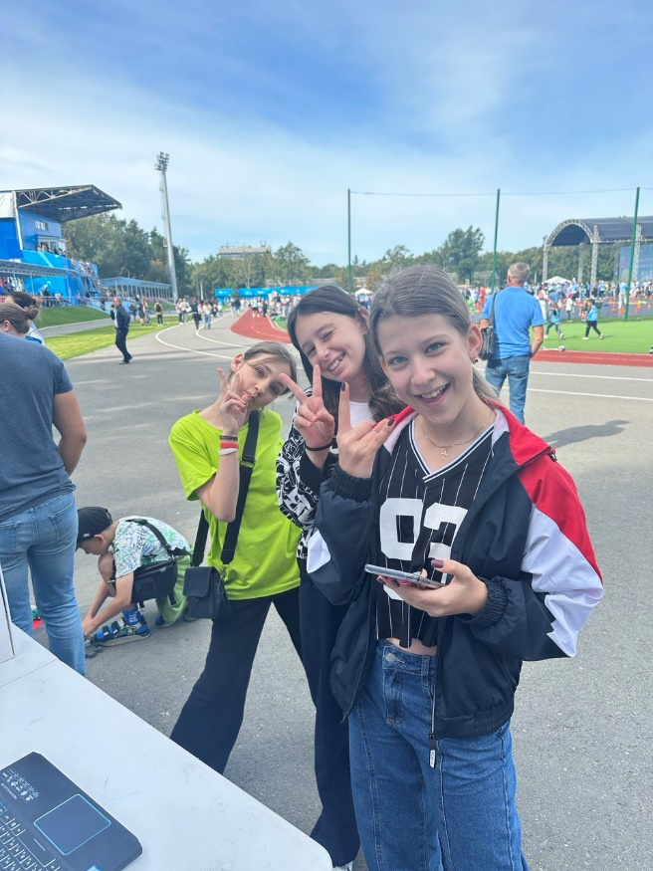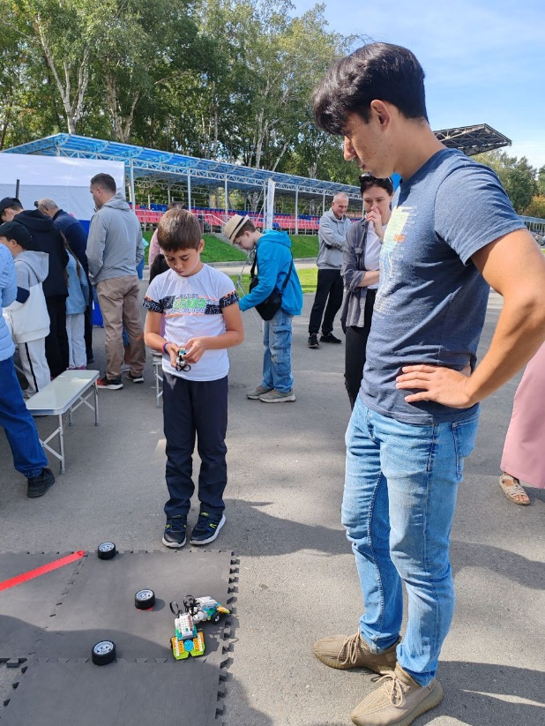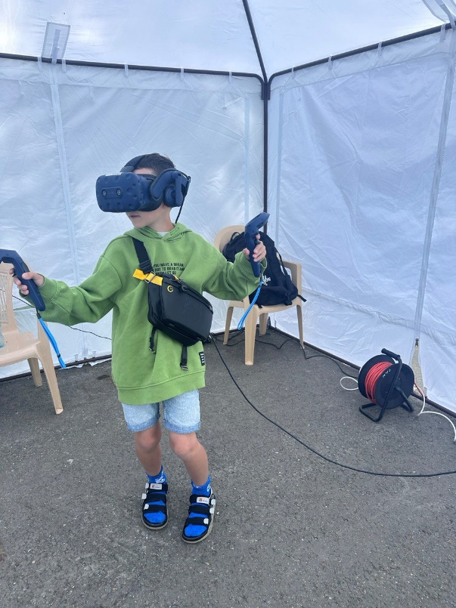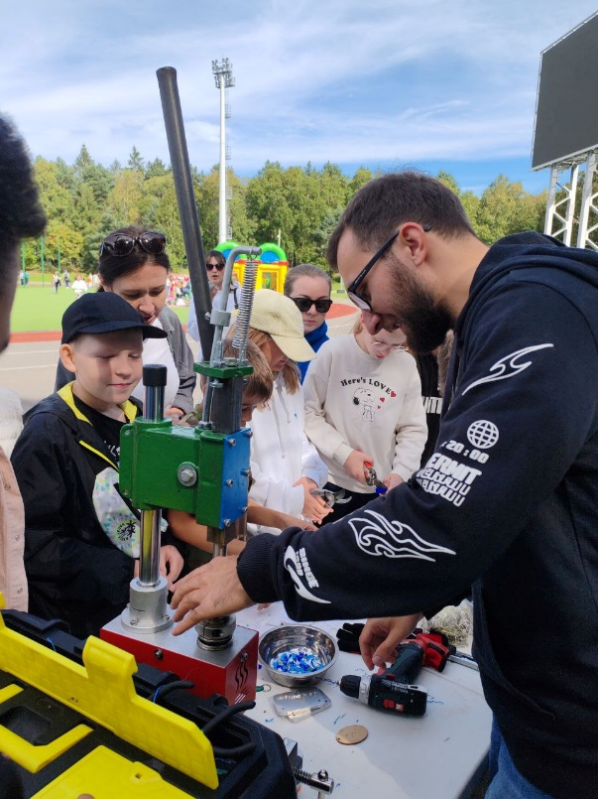

Юные аниматоры из Южно-Сахалинской мультстудии «Сова» и коррекционной школы «Надежда» представили свои работы на XX Международном мастер-класс-фестивале детского мультипликационного кино "Жар-Птица".

На фестивале дети также приняли участие в разнообразных мастер-классах по предметной, пластилиновой и документальной анимации. Они познакомились с ведущими российскими режиссерами и аниматорами.

Мультстудия «Сова» уже несколько лет занимается обучением детей анимации в ДТ «Кванториум» при гимназии №3. Воспитанники студии регулярно участвуют в конкурсах и фестивалях, совершенствуя свои творческие навыки.

По словам педагога мультстудии - Ирины Боченковой, такие мероприятия играют ключевую роль в развитии учеников, особенно тех, кто имеет особые образовательные потребности. Поездка на фестиваль "Жар-Птица" стала важным этапом на пути их творческого становления.